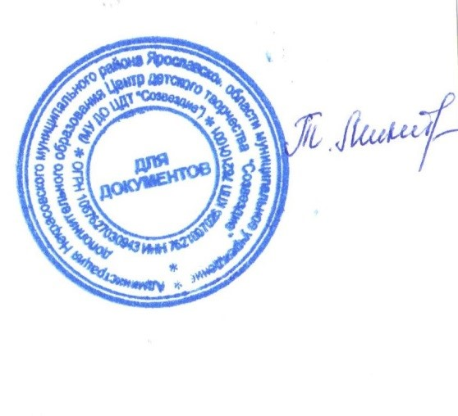

УТВЕРЖДАЮ:
Директор МУ ДО ЦДТ «Созвездие»
_____________________Т.В. Микитюк
от «09» января 2017 года
Приказ МУ ДО ЦДТ «Созвездие» от 09.01.2017 года № 1/11

ПРАВИЛА
приема, перевода и основаниях отчисления обучающихся
в муниципальном учреждении дополнительного образования
Центр детского творчества «Созвездие»

- ОБЩИЕ ПОЛОЖЕНИЯ

  - Настоящие Правила устанавливают порядок приема, перевода, отчисления обучающихся муниципального учреждения дополнительного образования Центра детского творчества «Созвездие» (далее - Центр).
  - Правила разработаны в соответствии с ФЗ «Об образовании в Российской Федерации» от 29.12.2012 года № 273-ФЗ, постановлением Главного государственного санитарного врача РФ от 04 июля 2014 г. №41 «Об утверждении СанПиН 2.4.4.3172-14 «Санитарно-эпидемиологические требования к устройству, содержанию и организации режима работы образовательных организаций дополнительного образования детей», Уставом Центра.

- ПОРЯДОК ПРИЕМА В ЦЕНТР

  - В Центр принимаются дети в возрасте от 5 до 18 лет. Набор детей в осуществляется ежегодно до 15 сентября.
  - Прием обучающихся осуществляется в течение всего учебного года при наличии вакантных учебных мест.
  - Количество обучающихся определяется условиями для осуществления образовательного процесса, с учетом санитарных и гигиенических норм и других контрольных нормативов, указанных в лицензии на право ведения образовательной деятельности.
  - Основными принципами при организации приема являются общедоступность и бесплатность. Запрещается осуществлять прием на конкурсной основе.
  - Центр может отказать родителям (законным представителям) в приеме ребенка при наличии медицинских противопоказаний для посещения учебных занятий.
  - Прием детей осуществляется на основании заявления и договора с родителями (законными представителями).
  - При приеме детей в физкультурно-спортивные кружковые объединения необходимо медицинское заключение об отсутствии противопоказаний к освоению выбранной общеразвивающей программы.
  - Зачисление обучающихся в Центр оформляется общим приказом директора.
  - Обучающийся имеет право заниматься в нескольких объединениях Центра.
  - Обучающиеся и родители (законные представители) имеют право ознакомиться с Уставом, лицензией на право ведения образовательной деятельности и другими документами, регламентирующими организацию образовательного процесса.
  - Обучающийся может быть принят сразу на второй и последующие года обучения по результатам диагностики, определенной образовательной программой.
ІІІ. ПОРЯДОК ПЕРЕВОДА

3.1. Обучающиеся, освоившие в полном объеме дополнительную общеразвивающую программу учебного года переводятся на следующий год обучения.
3.2. Обучающиеся имеют право осваивать дополнительную общеразвивающую программу по индивидуальному учебному плану, в том числе, в ускоренном режиме.
3.3. Обучающиеся имеют право перейти к другому педагогу дополнительного образования или на другую программу на основании заявления родителей (законных представителей). Переход обучающегося в другую группу оформляется приказом директора.
3.4. При окончании обучения обучающиеся получают сертификаты по освоенной программе.

ІV. ПОРЯДОК ОТЧИСЛЕНИЯ ОБУЧАЮЩИХСЯ

4.1. Обучающийся может быть отчислен по следующим основаниям:
    - по собственному желанию;
4.1.2. по состоянию здоровья – при наличии заболеваний, не позволяющих обучаться;
    - в связи с окончанием обучения по дополнительной общеразвивающей программе;
4.1.4. за утрату связи с Центром – по неуважительным причинам (прогулы), не приступивший к занятиям в течение одного месяца;
4.1.5. отчисление обучающегося как меры дисциплинарного взыскания относится к компетенции Центра, допускается в качестве крайней меры педагогического воздействия, применяется, если меры воспитательного характера не дали результата и дальнейшее пребывание обучающегося в Центреоказывает отрицательное влияние на других обучающихся, нарушает их права и права работников, а также нормальное функционирование Центра.
4.1.6. Решения об отчислении детей–сирот и детей, оставшихся без попечения родителей (законных представителей) принимаются с согласия органов опеки и попечительства;
4.2. Не допускается отчисление обучающегося во время его болезни, каникул.
4.3. Отчисление обучающегося из Центра оформляется приказом директора.
4.4. Обучающиеся и родители (законные представители) вправе обжаловать решение об отчислении в комиссии по урегулированию споров между участниками образовательных отношений.

V. ЗАКЛЮЧИТЕЛЬНЫЕ ПОЛОЖЕНИЯ

Все изменения в Положение вносятся и утверждаются в том же порядке и в той же форме, что и само Положение.

